**Тренировочный тест по теме «Класс Земноводные»**

***Открытые тесты***

1. Первые древние земноводные, произошедшие от кистепёрых рыб, - это…

2. Часть осевого скелета бесхвостых земноводных, образующихся в результате срастания

12 хвостовых позвонков, называется…

3. Впервые в эволюции осевого скелета у земноводных появляются шейный и … отделы

позвоночника.

4. Мочеточники у земноводных открываются в …

5. В связи с выходом земноводных на сушу у них появляется … ухо.

6. Личинка земноводных называется…

***Тесты с одним ответом***

**1. Отделы тела земноводных:** 1) голова, туловище, конечности 2) голова, шея, туловище, конечности 3) голова, шея грудь, брюшко, конечности 4) голова, шея, туловище

**2. Отделы позвоночника земноводных:** 1) шейный, туловищный, крестцовый, хвостовой

2) шейный, грудной, туловищный 3) шейный, туловищный, хвостовой 4) туловищный и хвостовой

**3. У земноводных шейный отдел позвоночника:** 1) отсутствует 2) образован одним позвонком 3) образован семью позвонками 4) образован шестью- восемью позвонками

**4. По одному позвонку у земноводных содержат отделы позвоночника:** 1) шейный и крестцовый 2) туловищный и поясничный 3) хвостовая кость и грудной4) хвостовой и крестцовый

**5. Пояс передних конечностей земноводных представлен костями:** 1) ключицами и лопатками 2) лопатками и вороньими 3) ключицами, лопатками, вороньими4) плеча, предплечья, кисти

**6. Органы выделения у земноводных:**

1) метанефридии 2) протонефридии 3) туловищные почки 4) тазовые почки

**7. Малый круг кровообращения у земноводных заканчивается в;**

1) правом предсердии 2) левом предсердии 3) желудочке 4) лёгких

**8.Большой круг кровообращения у земноводных заканчивается в;**

1) правом предсердии 2) левом предсердии 3) желудочке 4) лёгких

**9. Функцию дыхания у взрослых земноводных выполняют:**

1) жабры и лёгкие 2) жабры и трахеи 3) кожа и плавательный пузырь 4) кожа и лёгкие

**10. Органы дыхания личинок земноводных:**

1)лёгкие и трахеи 2) жабры и лёгкие 3) плавательный пузырь 4) трахеи и бронхи

**11. Признаки рыб у головастика лягушки**

1) двухкамерное сердце и внутренние жабры 2) трёхкамерное сердце и нервная трубка

3) внутренние жабры и трёхкамерное сердце 4) наружные жабры и боковая линия

**12. Отряды класса Земноводные** 1) Бесхвостые и Хвостатые 2) Крокодилы и черепахи

3) Чешуйчатые и Безногие4) Безногие и крокодилы

**13. Земноводные призошли от;**

1) ланцетника 2) хрящевых рыб 3) двоякодышащих рыб 4) кистепёрых рыб

***Тесты с выбором трёх ответов из пяти предложенных***

**1. Основные ароморфозы** (это прогрессивное эволюционное изменение строения, приводящее к общему повышению уровня)  **класса Земноводные**

1) пятипалые конечности 2) двухкамерное сердце 3) трёхкамерное сердце 4) лёгкие

5)один круг кровообращения

**2. Отделы тела земноводных** 1) голова2) шея3) туловище4) грудь5) конечности

**3. Особенности кожи земноводных** 1) сухая2) влажная3) содержит много желёз

4) покрыта чешуёй 5) участвует в газообмене

**4. Отделы позвоночника земноводных**

1) шейный 2) грудной 3) туловищный 4) поясничный 5) крестцовый

**5. Признаки рыб у головастика лягушки**

1) двухкамерное сердце 2) трёхкамерное сердце 3) лёгкие 4) жабры 5) боковая линия

**6. Выберите признаки характерные для лягушек** 1) Обитают в воде и на суше размножаются в воде2) Обитают в воде и на суше размножаются на суше3) Холоднокровные животные

4) Имеют голую кожу 5) Имеют постоянную температуру тела

**7. Постройте в правильной последовательности путь прохождения пищи у лягушки.**

А. глотка Д. клоака

Б. желудок Е. тонкий кишечник

В. ротовая полость Ж. пищевод

Г. толстый кишечник

**8. Установите соответствие между стадиями развития лягушки и особенностями строения организма.**

ОСОБЕННОСТИ СТРОЕНИЯ СТАДИИ РАЗВИТИЯ

А. трёхкамерное сердце 1.головастик

Б. двукамерное сердце 2. Лягушка

В. один круг кровообращения

Г. наличие конечностей

Д. отсутствие конечностей

Е. два круга кровообращения

**9. Подпишите рисунки:**

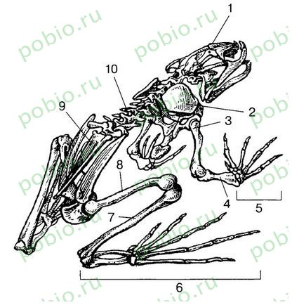 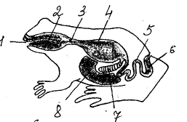

Рисунок 2

Рисунок 1



2

1

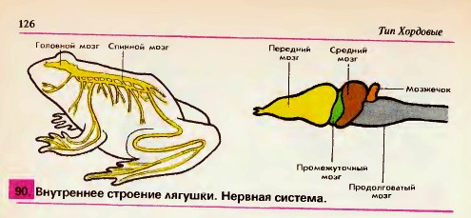

Рисунок 4

Рисунок 3

5

4

3